**Фотографии по недели ГО**

**группа №8**

**Воспитатели: Петухова Е.А.**

**Щукина М.А.**

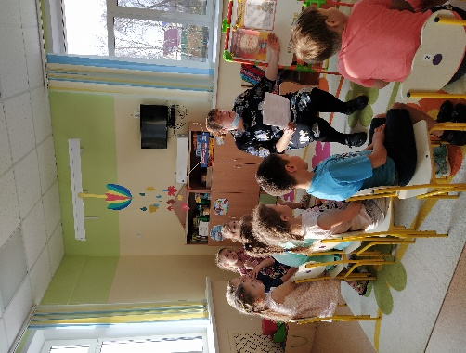 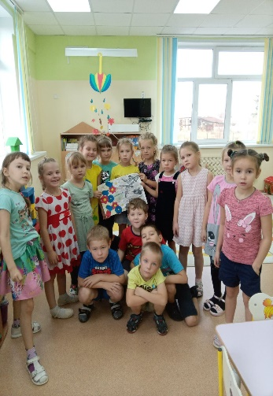

**Беседа «Вооружённое нападение»**

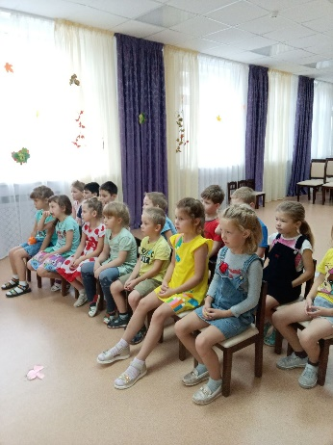 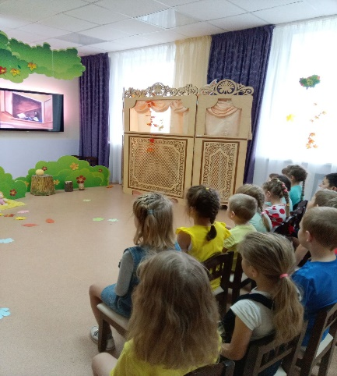

**Смотрели мультики**

**И книги мы читали**

**Про респираторы и противогазы мы узнали.**

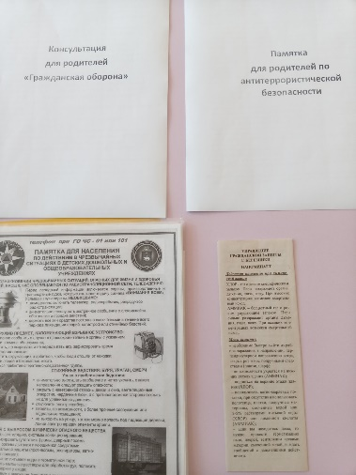 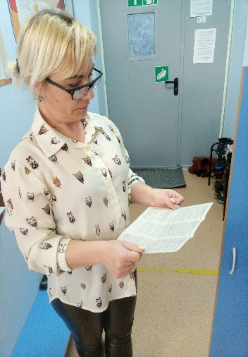 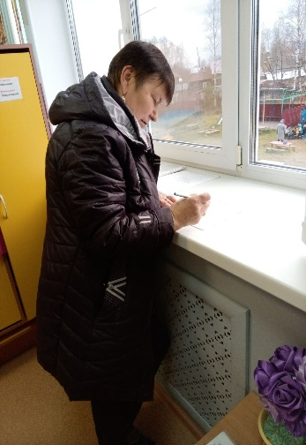

**Родители наши инструктажи прошли**

**А в памятках по ГО много интересного нашли.**

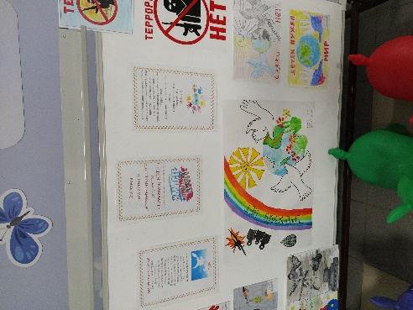 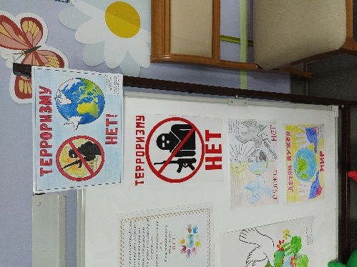

**Родители нам помогали и рисунки на выставку «Терроризму нет!» рисовали.**